Метро:
МЦК ст. Окружная, (м. Окружная),
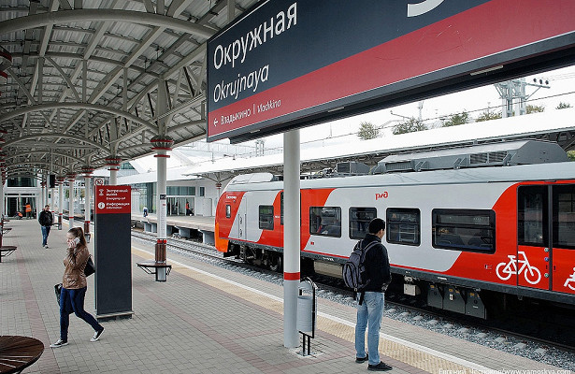
далее переход на ж/д платформу ст. Окружная проехать на электричке до следующей станции Дегунино
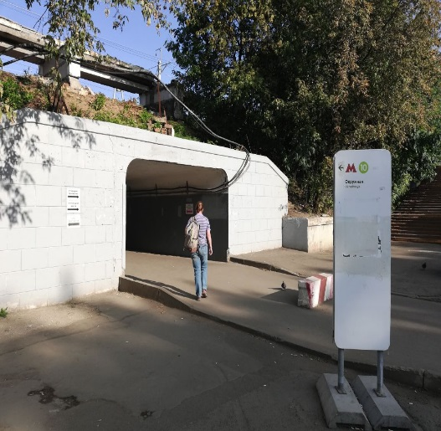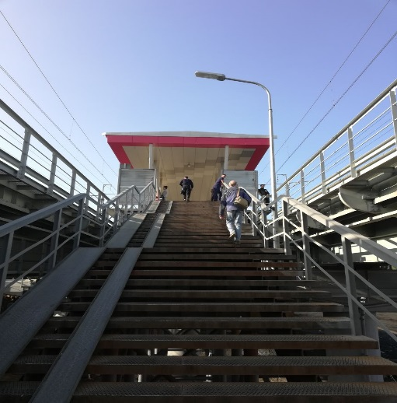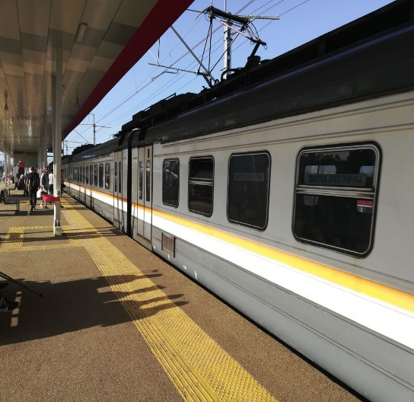
Выйти на станции Дегунино, затем с платформы повернуть на право, прямо 50м до КПП №1 ул. Поморская 39,
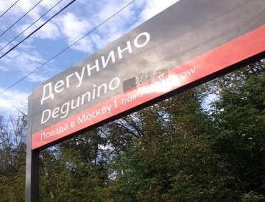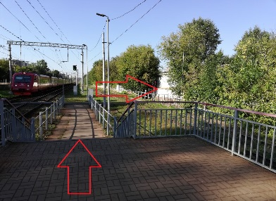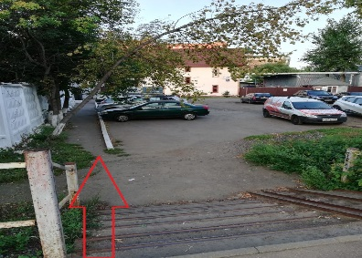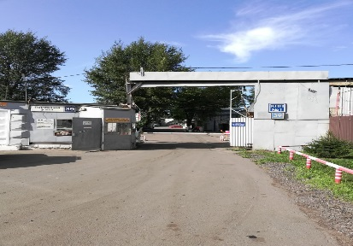
далее по территории (по указателям) прямо 100м, поворот направо 100м прямо и налево.

